Adresses  Adres |  | OEPRE  turc / français  Çocukların başarısı için  velilere okul açmak  Ouvrir l’école aux parents  pour la réussite des enfants  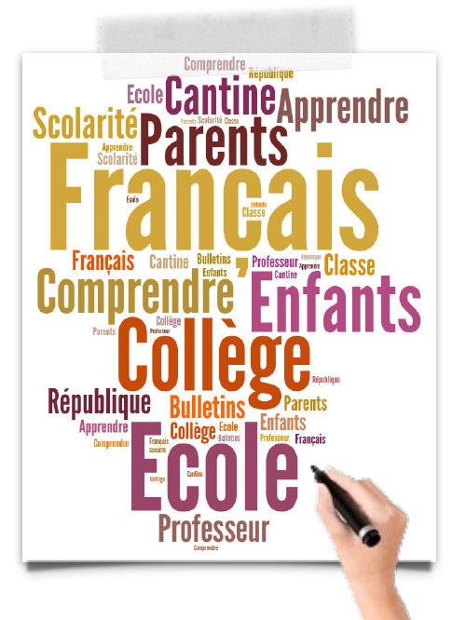
  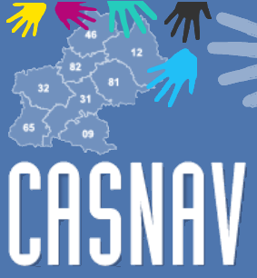
  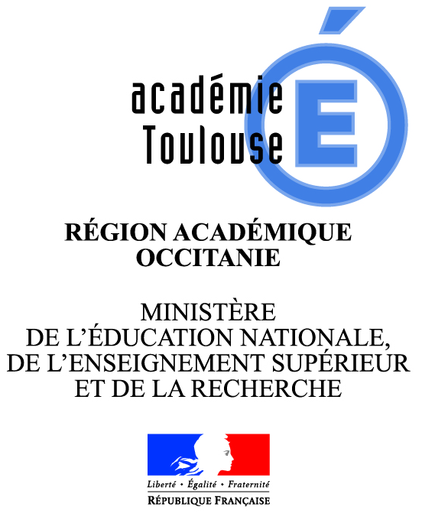
  
  
  Turc
  Avec l’aimable autorisation
  du CASNAV/CAREP de Nancy-Metz
  pour l’utilisation
  de la maquette et des traductions
Vous êtes  - Fransa'da okula giden çocukların beveynleri.  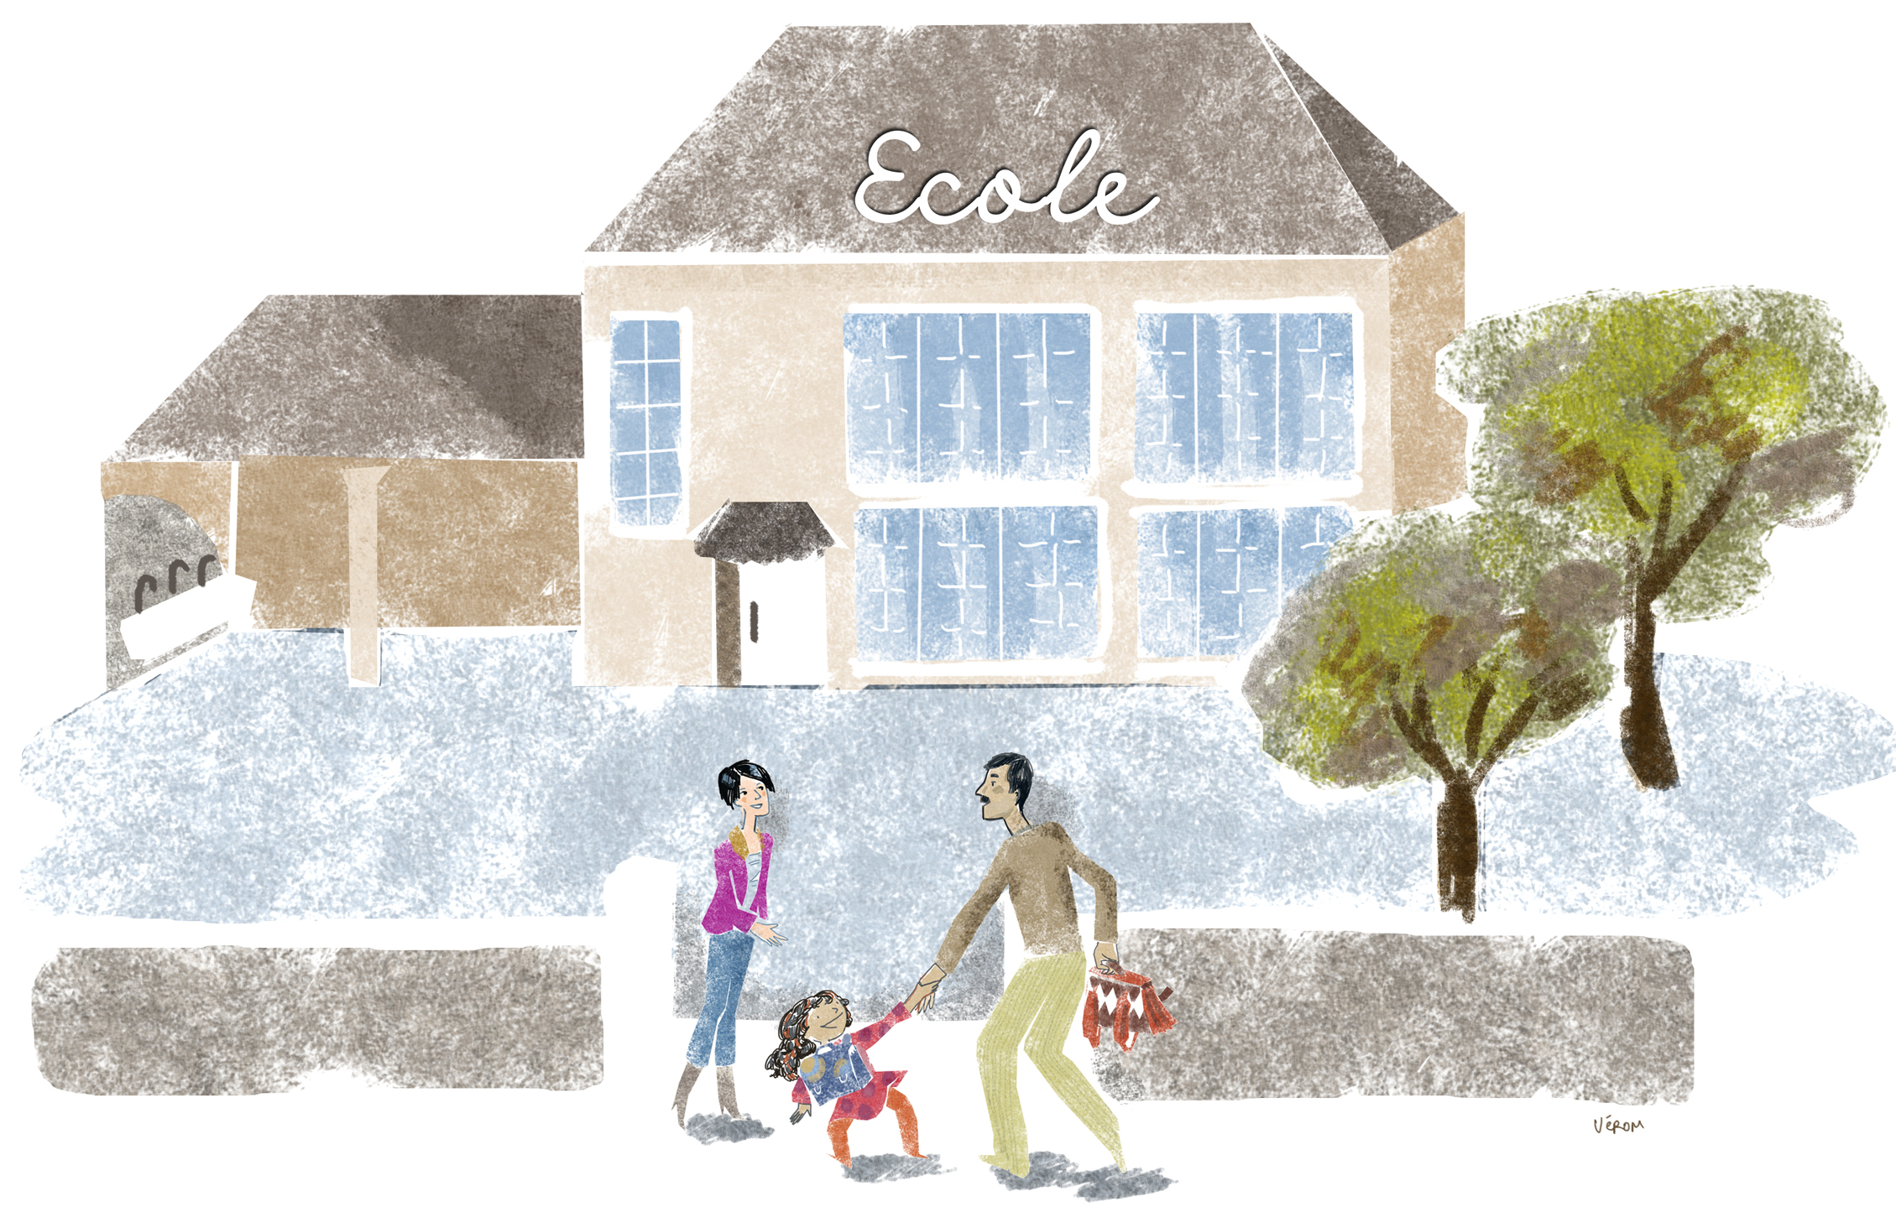  - Vous êtes parents d’enfants scolarisés en France. | Vous souhaitez  - Siz, çocuklarinizin tahsilinde  yardımcı olabilmek ve öğretmenlerle konuşabilmegi sağlamak için fransızca öğrenmek istiyorsunuz.  - Fransız okulunun nasıl çalıstıgını anlamak istiyorsunuz.  - Fran ız toplumu ve değerleri hakkında daha fazla bilgi edinmekistiyorsunuz.    - Vous souhaitez apprendre le français qui vous permettra d’aider vos enfants dans leur scolarité et d’échanger avec les professeurs.  - Vous souhaitez comprendre le fonctionnement de l’école française.  - Vous souhaitez mieux connaître la société française et ses valeurs. | Vous pouvez  - Bazı kolejlerde, liselerde ve ya size yakın bulunan okullarda ücretsiz eğitim için kayıt olabilirsiniz.  - Sınıf grupları öğretim yılı boyunca haftada bir veya iki kez eğitmenler tarafından verilmektedir.  - Eğitimin sonunda, derslere düzenli katılan velilere dil becerileri belgesi verilmektedir.  - Vous pouvez vous inscrire à des formations gratuites, dans certains collèges, lycées ou écoles situés près de chez vous.  - Des cours collectifs sont donnés par des formateurs, une ou deux fois par semaine pendant l’année scolaire.  - A l’issue de la formation, une  attestation de compétences  linguistiques est remise aux parents qui ont suivi les cours avec assiduité.

